 | 信息工程学院《自然语言处理》设计报告书

朝鲜文地名识别系统

实验成员： | 李伟康_1240069
所在班级： | 12级计算机二班
报告撰写人： | 李伟康_1240069

2015年2月26日
- 系统功能
对朝鲜文语料进行分析，标记文中的地名。

- 分析设计
- 程序流程图
系统的简要流程图如下：
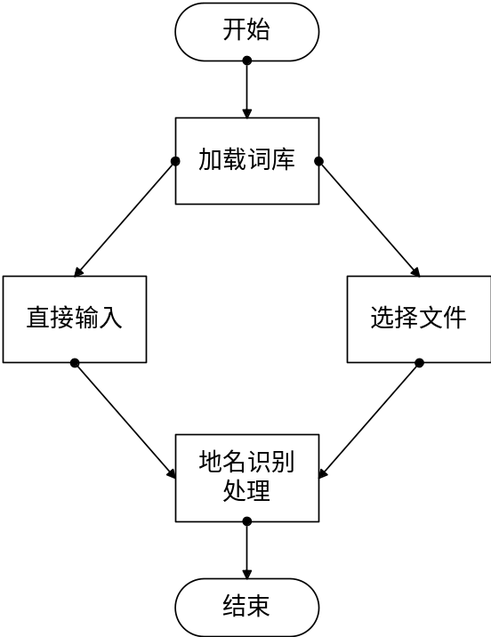
为了方便用户的使用，该系统提供了两种输入方式，即“直接输入”和“选择文件”。
- 重要程序说明
- 地名识别方法综述
地名识别可以通过确定其左右界来实现，通过地名称谓词库获得右边界，运用规则匹配以及贝叶斯概率模型决策出最有规则获取左边界，从而最终实现地名的是识别。
- 词典扩展
为了获得最佳的分词及地名识别效果，必须对已有词典进行扩充。程序流程图如下：

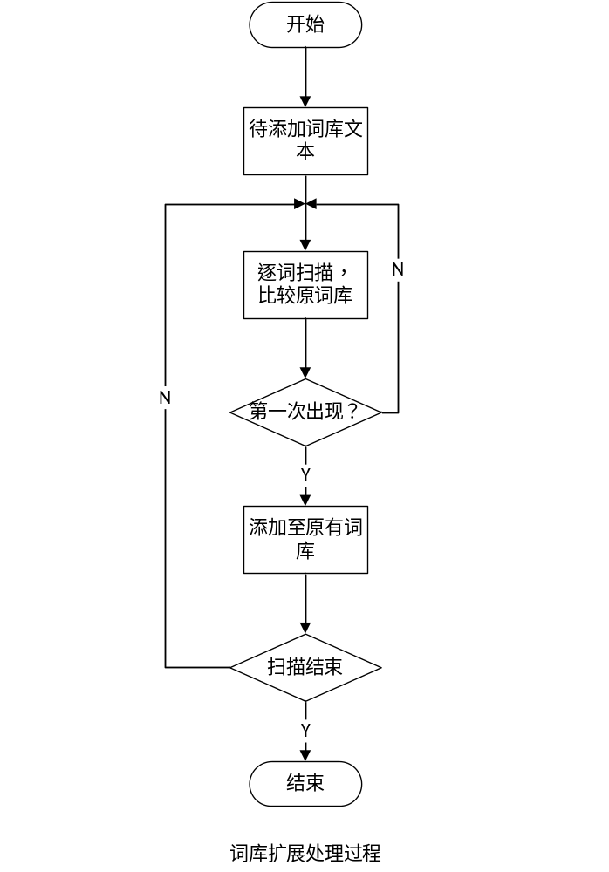

- 分词系统介绍
该系统采用正向最大匹配方法对朝鲜文进行分词，即对于文中的每一句从左至右进行分析，具体过程如下：
- 根据词库确定分割的最大长度Length。
- 设置两个移动标记位，W_S（字段开始位）、W_E（字段结束位），赋W_S初值为0，W_E初值为Length。
- W_E依次递减，直至截取到与本地词库相对应的字段。此时，令W_S和W_E的值相等。重复该步骤，直至到本句结束。
- 将切分好的文本信息装入ArrayList<Word_L>类型的容器，待“地名识别”阶段进行使用。
（备注：Word_L为自定义的数据类型，包括词语的内容，词语的词性及词语的释义）
- 地名识别
系统对分词后的文本信息的处理过程如下：

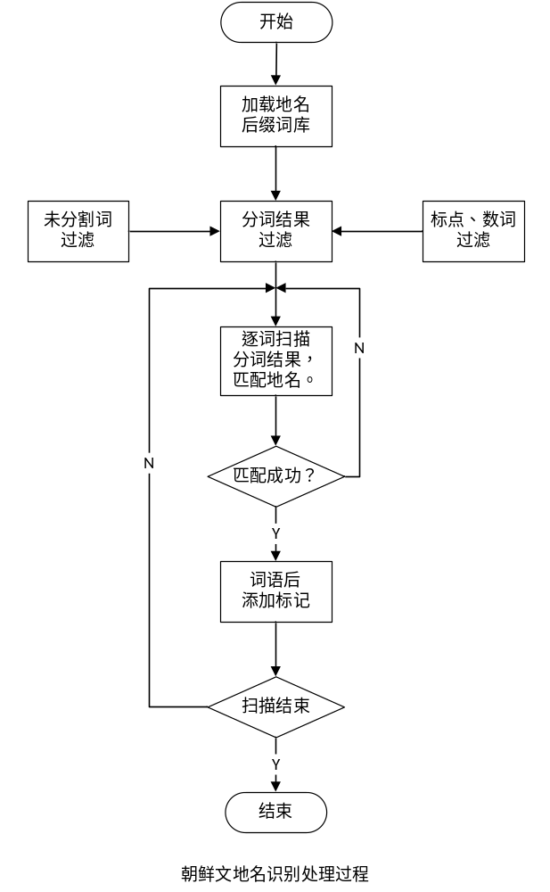

（6）重要程序段说明
- 最大正向匹配算法实现
系统中改进的最大正向匹配算法的关键程序片段如下：
public ArrayList<String> Word_Cut(String str,ArrayList<Word_L> word,int length){
ArrayList<String> list = new ArrayList<String>();
String[] words = get_word_l(word);//获取语料词典
String value = "";
int w_s = 0;
int w_e = length;
//正向最大匹配法
//特殊情况处理(待处理的字符串过短)
if(str.length() <= length){
w_e = (str.length()-1);
length = (str.length()-1);
}
//正常处理
while(!(w_s == w_e && w_s == (str.length()-1))){
if(isWord(str.substring(w_s,w_e),words)){
value = str.substring(w_s,w_e);
value = "/"+value+"/"+get_word_s(value,word);
list.add(value);
w_s = w_e;
}
else if((w_e == (w_s+1))){
value = "/"+str.substring(w_s,w_e)+"/*";
list.add(value);
w_s = w_e;
}
else{
if(w_e == w_s){
if((w_s + length) >= str.length()){
w_e = str.length()-1;
}
else{
w_e = w_s + length;
}
}else{
w_e --;
}
}
}
return list;
}
- 地名后缀处理
public int Suffix_Test(String prefix,String cotent,String pathName,ArrayList<Word_L> list) throws IOException{
ArrayList<String> map = new ArrayList<String>();
Word_L word = new Word_L();
// Open the file
BufferedReader reader = new BufferedReader(new FileReader(pathName));
// For each line in the file ...
String line_t = "";
String line = "";
line_t = reader.readLine();
while(line_t != null){
line += line_t+"\n";
line_t = reader.readLine();
}
// ... sum each row of numbers
String[] parts = line.split("\n");
for (String value : parts){
//获取地名后缀内容
map.add(value);
}
reader.close();

for(String val : map){
if(cotent.split("/")[1].contains(val)){
System.out.println(val+"?"+cotent.split("/")[1]);
// System.out.print(val.length());
// System.out.print(cotent.split("/")[1].length());
//完全匹配
if(val.length() == cotent.split("/")[1].length()){
if(get_word_s(prefix.split("/")[1],list).equalsIgnoreCase("n")){
return 2;
}
else{
return 1;
}
}
//部分匹配
else{
return 1;
}
}
}
//匹配失败
return 0;
}
- 运行结果
详见附录：结果信息。
- 系统使用说明
详见附录：结果信息。
- 源程序
详见附录：源程序。

